Об утверждении регламента государственной услуги "Субсидирование развития семеноводства"
Утративший силу
Постановление акимата Жамбылской области от 17 августа 2015 года № 207. Зарегистрировано Департаментом юстиции Жамбылской области 25 сентября 2015 года № 2778. Утратило силу постановлением акимата Жамбылской области от 18 апреля 2016 года № 128
Сноска. Утратило силу постановлением акимата Жамбылской области от 18.04.2016 № 128 (вводится в действие по истечении 10 календарных дней после дня его первого официального опубликования).
Примечание РЦПИ.
В тексте документа сохранена пунктуация и орфография оригинала.
В соответствии с Законом Республики Казахстан от 23 января 2001 года "О местном государственном управлении и самоуправлении в Республике Казахстан", Законом Республики Казахстан от 15 апреля 2013 года "О государственных услугах" акимат Жамбылской области ПОСТАНОВЛЯЕТ:
1. Утвердить прилагаемый регламент государственной услуги "Субсидирование развития семеноводства".
2. Коммунальному государственному учреждению "Управление сельского хозяйства акимата Жамбылской области" в установленном законодательством порядке обеспечить:
1) государственную регистрацию настоящего постановления в органах юстиции;
2) в течение десяти календарных дней после государственной регистрации настоящего постановления его направление на официальное опубликование в периодических печатных изданиях и в информационно-правовой системе "Әділет";
3) размещение настоящего постановления на интернет-ресурсе акимата Жамбылской области.
3. Признать утратившим силу подпункт 3) пункта 1 постановления акимата Жамбылской области от 26 декабря 2014 года № 362 "Об утверждении регламентов государственных услуг в области сельского хозяйства" (зарегистрировано в Реестре государственной регистрации нормативных правовых актов № 2522, опубликовано 26 февраля 2015 года в газете "Знамя труда").
4. Контроль за исполнением настоящего постановления возложить на заместителя акима области А.Нуралиева.
5. Настоящее постановление вступает в силу со дня государственной регистрации в органах юстиции и вводится в действие по истечении десяти календарных дней после дня его первого официального опубликования.
Аким области | К. Кокрекбаев

Утвержден постановлением
акимата Жамбылской области от
"17" августа 2015 года № 207
Регламент государственной услуги "Субсидирование развития семеноводства"
1. Общие положения
1. Государственная услуга "Субсидирование развития семеноводства" (далее – государственная услуга) оказывается коммунальным государственным учреждением "Управление сельского хозяйства акимата Жамбылской области" отделами сельского хозяйства районов и города Тараз (далее - услугодатель) на основании стандарта государственной услуги "Субсидирование развития семеноводства" (далее – стандарт) утвержденного приказом Министра сельского хозяйства Республики Казахстан от 6 мая 2015 года №4-2/419 "Об утверждение стандарта государственной услуги "Субсидирование развития семеноводства" (зарегистрирован в Реестре государственной регистрации нормативных правовых актов за №11455) .
2. Прием заявления и выдача результата оказания государственной услуги осуществляются через услугодателя.
Форма оказания государственной услуги: бумажная.
3. Результат оказания государственной услуги - предоставление в территориальное подразделение казначейства реестра счетов к оплате для дальнейшего перечисления причитающихся субсидий на банковские счета услугополучателей.
Форма представления результата оказания государственной услуги: бумажная.
2. Описание порядка действий структурных подразделений (работников) услугодателя в процессе оказания государственной услуги
4. Основание для начала процедуры (действия) по оказанию государственной услуги является подача полных пакетов документов предусмотренные пунктом 9 стандарта.
5. Содержание каждой процедуры (действия), входящей в состав процесса оказания государственной услуги, длительность его выполнения:
1) ответственный исполнитель отдела принимает заявки от услугополучателя и вносит на рассмотрение межведомственной комиссии в течение 3 (трех) рабочих дней;
2) межведомственная комиссия в течение 3 (трех) рабочих дней после завершения срока приема документов формирует перечень услугополучателей субсидий, и направляет их на утверждение акиму района.
Результат – направление документов на утверждение акиму района;
3) аким района утверждает перечень и реестр по району в течение 2 (двух) рабочих дней после получения.
Результат – утверждние перечня и реестра по району;
4) ответственный исполнитель отдела в течение 3 (трех) рабочих дней после утверждения представляет в управление перечень и реестр по району.
Результат – представление перечня и реестра по району в управление;
5) ответственный исполнительуправления в течение 10 (десяти) рабочих дней со дня поступления документов составляет и утверждает сводные акты по области, в случае выявления фактов несоответствия данных и ненадлежащего оформления документов, отказывает во включении в сводную ведомость для выплаты субсидий.
Результат – составление и утверждение сводных актов или отказ для выплаты субсидий;
6) ответственный исполнитель управления в течение 7 (семи) рабочих дней после утверждения соответствующей сводной ведомости в соответствии с индивидуальным планом финансирования по платежам представляет в территориальное подразделение казначейства платежные документы к оплате для перечисления причитающихся субсидий на счета услугополучателей.
Результат – представление в территориальное подразделение казначейства платежных документов.
6. Результат процедуры (действия) по оказанию государственной услуги, который служит основанием для начала выполнения следующей процедуры (действия):
1) ответственный исполнитель отдела принимает заявки от услугополучателя и вносит на рассмотрение межведомственной комиссии;
2) межведомственная комиссия после завершения срока приема документов формирует перечень услугополучателей субсидий, и направляет их на утверждение акиму района;
3) аким района утверждает перечень и реестр по району после получения;
4) ответственный исполнитель отдела после утверждения представляет в управление перечень и реестр по району;
5) ответственный исполнитель управления со дня поступления документов составляет и утверждает сводные акты по области, в случае выявления фактов несоответствия данных и ненадлежащего оформления документов, отказывает во включении в сводную ведомость для выплаты субсидий;
6) ответственный исполнитель управления после утверждения соответствующей сводной ведомости в соответствии с индивидуальным планом финансирования по платежам представляет в территориальное подразделение казначейства платежные документы к оплате для перечисления причитающихся субсидий на счета услугополучателей.
3. Описание порядка взаимодействия структурных подразделений (работников) услугодателя в процессе оказания государственной услуги
7. Перечень структурных подразделений (работников) услугодателя, которые участвуют в процессе оказания государственной услуги:
1) ответственный исполнитель отдела;
2) межведомственная комиссия;
3) аким района;
4) ответственный исполнитель управления.
8. Описание последовательности процедур (действий) между структурными подразделениями (работниками) с указанием длительности каждой процедуры (действия):
1) ответственный исполнитель отдела принимает заявки от услугополучателя и вносит на рассмотрение межведомственной комиссии в течение 3 (трех) рабочих дней;
2) межведомственная комиссия в течение 3 (трех) рабочих дней после завершения срока приема документов формирует перечень услугополучателей на получение субсидий и направляет их на утверждение акиму района;
3) аким района утверждает перечень и реестр по району в течение 2 (двух) рабочих дней после получения;
4) ответственный исполнитель отдела в течение 3 (трех) рабочих дней после утверждения представляет в управление перечень и реестр по району;
5) ответственный исполнитель управления в течение 10 (десяти) рабочих дней со дня поступления документов составляет и утверждает сводные акты по области, в случае выявления фактов несоответствия данных и ненадлежащего оформления документов, отказывает во включении в сводную ведомость для выплаты субсидий;
6) ответственный исполнитель управления в течение 7 (семи) рабочих дней после утверждения соответствующей сводной ведомости в соответствии с индивидуальным планом финансирования по платежам представляет в территориальное подразделение казначейства платежные документы к оплате для перечисления причитающихся субсидий на счета услугополучателей.
4. Заключительные положения
9. Подробное описание последовательности процедур (действий), взаимодействий структурных подразделений (работников) услугодателя в процессе оказания государственной услуги отражается в справочнике бизнес-процессов оказания государственной услуги согласно приложению к настоящему регламенту.
Справочник бизнес-процессов оказания государственной услуги размещается на интернет-ресурсах акимата Жамбылской области (http://zhambyl.gov.kz).
Приложение к регламенту
государственной услуги
"Субсидирование развития
семеноводства"
Справочник бизнес-процессов оказания государственной услуги "Субсидирование развития семеноводства"

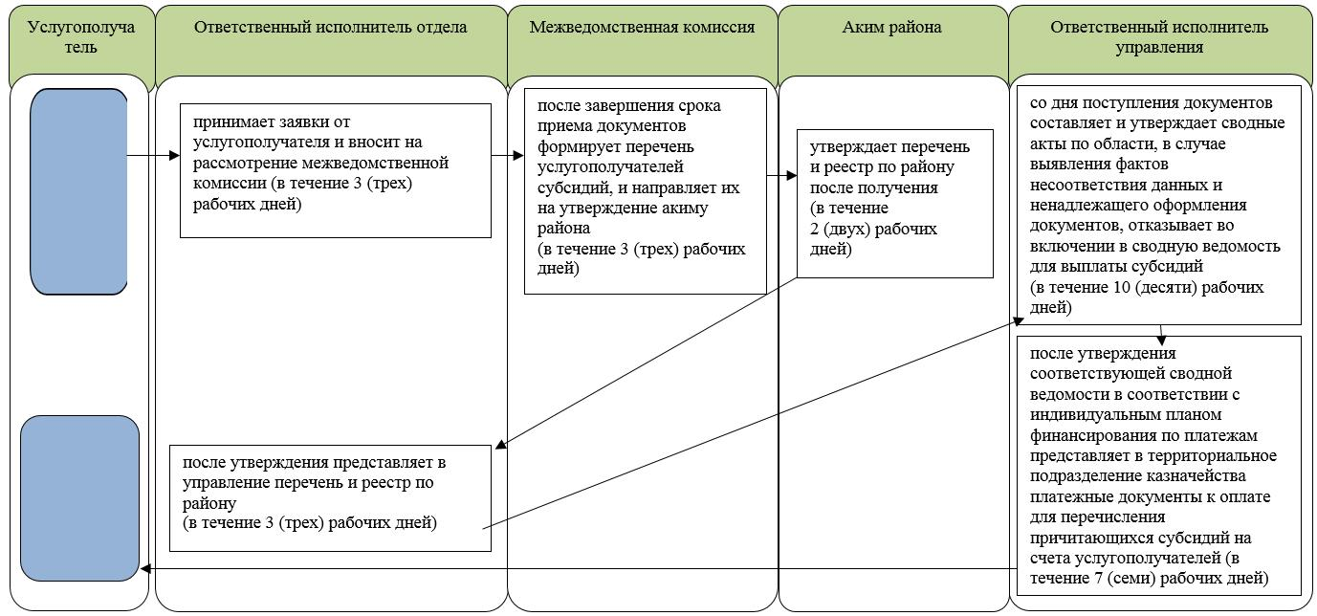

Условные обозначения:

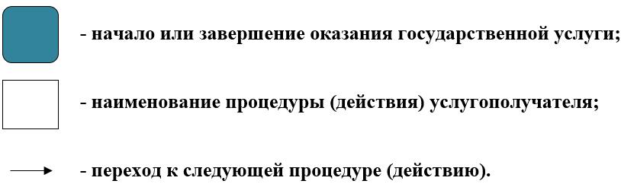

© 2012. РГП на ПХВ «Институт законодательства и правовой информации Республики Казахстан» Министерства юстиции Республики Казахстан

